FAKULTAS ILMU BUDAYA
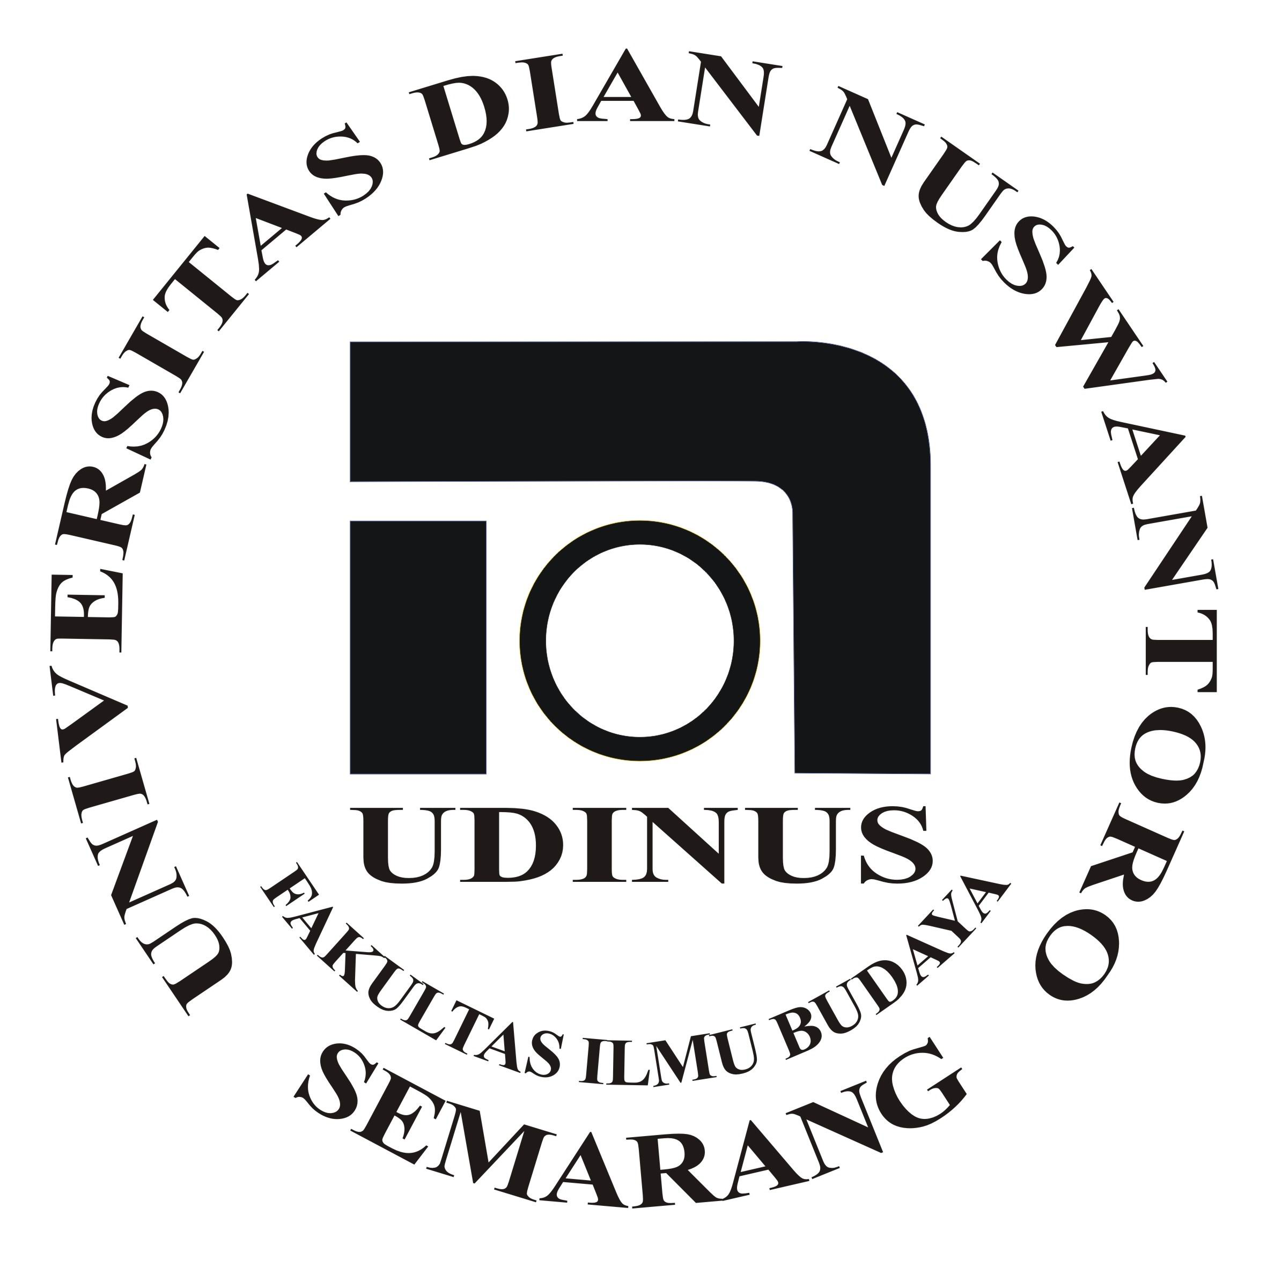
UNIVERSITAS DIAN NUSWANTORO SEMARANG
JL. IMAM BONJOL 207 SEMARANG. Telp. 3560582, 3564647 Fax. 3564647
Homepage : http://www.dinus.ac.id Email : sekretariat@fbs.dinus.ac.id
UJIAN TENGAH SEMESTER GASAL 2018/2019
Nama Mata Kuliah | : | Indonesian People and Culture | Sifat | : | Take Home Test
Hari / Tanggal | : | Selasa, 6 November 2018 | Waktu | : | 90 Menit
Kelompok | : | C11.11-1.5 | Dosen | : | Budi Santoso, M.Hum, Irma Winingsih, M.Hum
Jam | : | 18.30-20.00 WIB

Jawablah pertanyaan di bawah ini
- Jelaskan apa yang dimaksud dengan substansi kebudayaan. Berilah contohnya.
- Bagaimanakah kecenderungan bertahan dan berubahnya kebudayaan. Jelaskan
- Jelaskan kategori kelompok kekerabatan berdasarkan fungsi sosialnya
- Jelaskan unsur-unsur dalam religi. Berilah contoh terhadap unsur yang ada dalam agama yang anda anut.
- Jelaskan tipe-tipe pranata sosial.

= Selamat Mengerjakan ==
Keterangan: Jawaban ditulis tangan di kertas folio bergaris
Dikumpulkan sesuai dengan jadwal ujian dengan maksimum waktu pengumpulan 30 menit.
Jawaban dikumpulkan dalam waktu lebih dari 30 menit seelah ujian dimulai, tidak diterima dan mahasiswa dinyatakan tidak mengikuti ujian
Diperiksa Oleh : | Disahkan Oleh :
Koordinator Mata Kuliah  Budi Santoso, M.Hum | Ka. Prodi  Dr. Jumanto, M.Pd

